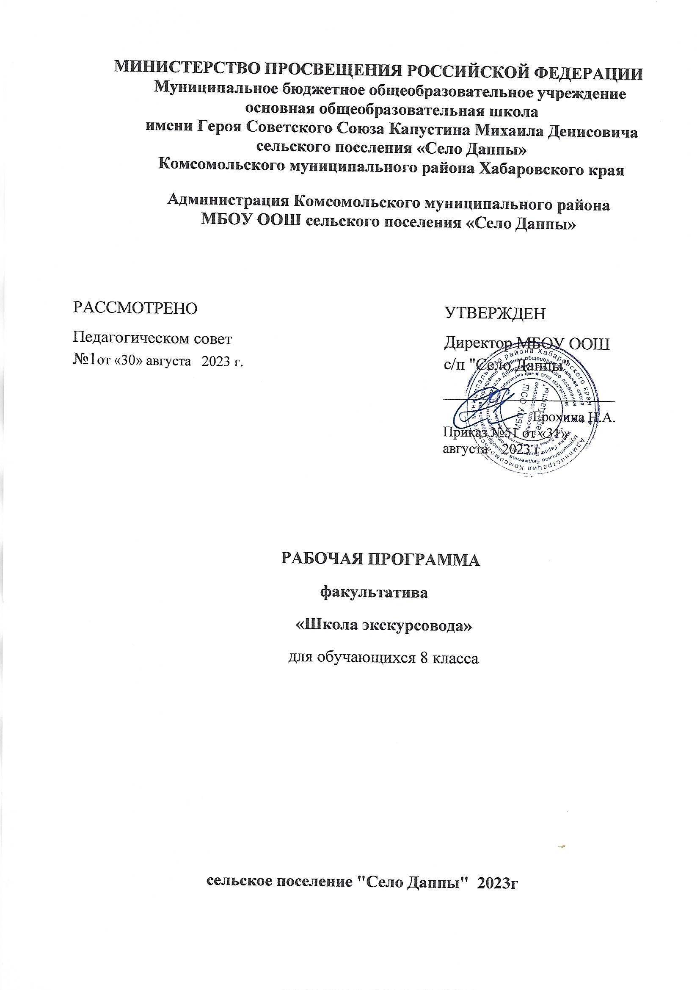

Пояснительная записка
Рабочая программа факультатива «Школа экскурсовода» для 8 класса составлена в соответствии с:
- Федеральным законом «Об образовании в Российской Федерации» N 273-ФЗ от 29 декабря 2012 года.
- Федеральный государственный образовательный стандарт основного общего образования, утвержденный приказом Министерства образования и науки Российской Федерации от 17.12.2010 № 1897 (далее – ФГОС основного общего образования).
- Приказ от 31.12.2015 № 1577 «О внесении изменений в ФГОС OОО, утв. приказом Минобрнауки РФ от 17 декабря 2010 № 1897».
- Постановление Федеральной службы по надзору в сфере защиты прав потребителей и благополучия человека и Главного государственного санитарного врача Российской Федерации от 29.12.2010 №189 «Об утверждении СанПиН 2.4.2.2821-10». «Санитарно- эпидемиологические требования к условиям и организации обучения в общеобразовательных учреждениях» (с изменениями на 29.06.2011) (далее - СанПиН 2.4.2. 2821-10).
- Федеральный перечень учебников, рекомендованных и допущенных Министерством просвещения Российской Федерации по Приказу Минпросвещения России от 28.12.2018
№345,ООП НОО, ООП ООО, одобренных Федеральным Научно-методическим советом по учебникам. Протокол заседания от 10 декабря 2018 г. №ОВ-10/04.
- Приказом Министерства просвещения РФ от 31 мая 2021 г. № 287 «Об утверждении федерального государственного образовательного стандарта основного общего образования».
- Положения о структуре, технологии разработки, порядке рассмотрения и утверждения рабочих программ учебных курсов, предметов.
- Годового календарного учебного графика МБОУ ООШ сельского поселения «Село Даппы»
- Плана внеурочной деятельности МБОУ ООШ сельского поселения «Село Даппы»

Данная программа курса составлена для обучающихся 8 класса, рассчитана на 34 часа (1ч в неделю).

Вид деятельности: познавательная, социальное творчество, коммуникативная

Цель и задачи курса «Школа экскурсовода»

Цель программы: создание условий, способствующих привитию музейной культуры обучающимся средствами экскурсионной работы.

Задачи программы:
- познакомить обучающихся с источниками информации в школьном музее;
- научить детей приемам и навыкам краеведческой и музейной деятельности в качестве экскурсовода;
- обогащать речь, развивать активный словарь обучающихся за счет формирования у детей определенного объема информации о музейном пространстве, а также за счет эстетического восприятия;
- воспитывать музейную культуру, самостоятельность, творческую инициативу обучающихся.

Планируемые результаты курса «Школа экскурсовода»

Личностные:

- воспитание российской гражданской идентичности, патриотизма, любви и уважения к Отечеству, чувства гордости за свою Родину, прошлое и настоящее многонационального народа России; осознание своей этнической принадлежности, культуры своего народа, своего края; усвоение традиционных ценностей многонационального российского общества; воспитание чувства долга перед Родиной;

- формирование ответственного отношения к учению, готовности и способности обучающихся к саморазвитию и самообразованию на основе мотивации к обучению и познанию, выбору профильного образования на базе ориентировки в мире профессий и профессиональных предпочтений, осознанному построению индивидуальной образовательной траектории с учетом устойчивых познавательных интересов;

- формирование толерантности как нормы осознанного и доброжелательного отношения к другому человеку, его мнению, мировоззрению, культуре, языку, вере, гражданской позиции; к истории, культуре, религии, традициям, языкам, ценностям народов России и мира;

- освоение социальных норм, правил поведения, ролей и форм социальной жизни в группах и сообществах, включая взрослые и социальные сообщества, заданных институтами социализации соответственно возрастному статусу обучающихся; формирование основ социально- критического мышления; участие в школьном самоуправлении и в общественной жизни в пределах возрастных компетенций с учетом региональных, этнокультурных, социальных и экономических особенностей;

- развитие морального сознания и компетентности в решении моральных проблем на основе личностного выбора, формирование нравственных чувств и нравственного поведения, осознанного и ответственного отношения к собственным поступкам;

- формирование коммуникативной компетентности в общении и сотрудничестве со сверстниками, старшими и младшими в образовательной, общественно полезной, учебно- исследовательской, творческой и других видах деятельности.

Метапредметные:

- умение планировать пути достижения целей на основе самостоятельного анализа условий и средств их достижения, выделять альтернативные способы достижения цели и выбирать наиболее эффективный способ, осуществлять познавательную рефлексию в отношении действий по решению учебных и познавательных задач;

- умение организовывать и планировать учебное сотрудничество и совместную деятельность с учителем и сверстниками, определять общие цели и распределение функций и ролей участников, способы взаимодействия, планировать общие способы работы;

- умение работать в группе — владение навыками самопрезентации, умение эффективно сотрудничать и взаимодействовать на основе координации различных позиций при выработке общего решения в совместной деятельности; умение слушать партнера, формулировать 3и аргументировать свое мнение, корректно отстаивать свою позицию и координировать ее с партнерами, в том числе в ситуации столкновения интересов; умение продуктивно разрешать конфликты на основе учета интересов и позиций всех его участников, поиска и оценки альтернативных способов разрешения конфликтов;

- формирование и развитие учебной и общепользовательской компетентности в области использования информационно-коммуникационных технологий как инструментальной основы развития регулятивных, коммуникативных и познавательных универсальных учебных действий, включая совершенствование навыков решения социально и личностно значимых проблем, способности к сотрудничеству и саморегуляции; формирование умений рационально использовать широко распространенные инструменты и технические средства информационных технологий.

Предметные:

- определять последовательность и длительность важнейших событий отечественной и всеобщей истории;

- использовать текст исторического источника при ответе на вопросы, решении различных учебных задач; сравнивать свидетельства разных источников;

- показывать на исторической карте территории расселения народов, границы государств, города, места значительных исторических событий;

- рассказывать о важнейших исторических событиях и их участниках, показывая знание необходимых фактов, дат, терминов; давать описание исторических событий и памятников культуры на основе текста и иллюстративного материала учебника, фрагментов исторических источников; использовать приобретенные знания при написании творческих работ (в том числе сочинений), отчетов об экскурсиях, рефератов;

- соотносить общие исторические процессы и отдельные факты; выявлять существенные черты исторических процессов, явлений и событий; группировать исторические явления и события по заданному признаку; объяснять смысл изученных исторических понятий и терминов, выявлять

общность и различия сравниваемых исторических событий и явлений; определять на основе учебного материала причины и следствия важнейших исторических событий;

- объяснять свое отношение к наиболее значительным событиям и личностям истории России и всеобщей истории, достижениям отечественной и мировой культуры; использовать приобретенные знания и умения в практической деятельности и повседневной жизни для: понимания исторических причин и исторического значения событий и явлений современной жизни;

- высказывания собственных суждений об историческом наследии народов России и мира. Результаты освоения программы. Уровни достижения результатов при реализации курса внеурочной.

Содержание тем курса «Школа экскурсовода»

  - Введение (2 часа). Что такое музей? Музееведение как научная дисциплина. Роль музея в жизни человека. Основные социальные функции музеев
  - Методика экскурсоведения (4 часа). Особенности классификации методических приемов. Методические приемы показа, осмотра, воссоздания. Типы и виды музеев. Школьные музеи, их профили и задачи.
  - Экскурсия - одна из основных форм работы музея (2 часа). Знакомство с теоретическими понятиями: «музей», «экспонат», «экспозиция», «экскурсовод», «архив»,
«фонд». Цель экскурсии и знакомство с работой экскурсовода.
  - Фонды музея (5 часов). История экспонатов. Вещественные экспонаты. Фотоэкспонаты. Письменные источники. Учет фондов. Инвентарная книга.
  - Сбор материала для ведения экскурсий (7 часов). Где и как собирать материалы для музея. Где и как собирать материалы для ведения экскурсий. Библиография. Как работать с газетами, журналами, книгами. Художественная мемуарная, справочная литература. Как записывать воспоминания. Краткая летопись основных событий.
  - Требования к экскурсоводу (8 часов). Имидж экскурсовода, этикет, умение вести беседу, одежда. Искусство принимать гостей. Речь экскурсовода. Чтение прозы, стихов. Анализ моей речи и речи моих друзей (диалект, жаргонизмы). Рассказ экскурсовода. Что такое ораторское искусство. Практикум (упражнения на дыхание, скороговорки).
  - Основные требования к экскурсии (6 часов). Последовательность построения экскурсии.

Календарно-тематическое планирование для 8 класса

№ п/п | Тема, раздел | Количество часов | Дата
 |  |  | По плану | По факту
Раздел 1. Введение (2 часа)
1 | Что такое музей? Музееведение как научная дисциплина. | 1
2 | Роль музея в жизни человека. Основные социальные функции музеев | 1
Раздел 2. Методика экскурсоведения (4 часа)
3 | Особенности классификации методических приемов | 1
4 | Методические приемы показа, осмотра, воссоздания | 1
5 | Типы и виды музеев | 1
6 | Школьные музеи, их профили и задачи | 1
Раздел 3. Экскурсия - одна из основных форм работы музея (2 часа)
7 | Знакомство с теоретическими понятиями:  «музей»,  «экспонат», «экспозиция», «экскурсовод»,  «архив», «фонд» | 1
8 | Цель экскурсии и знакомство с работой экскурсовода | 1
Раздел 4. Фонды музея (5 часов)
9 | История экспонатов | 1
10 | Вещественные экспонаты | 1
11 | Фотоэкспонаты | 1
12 | Письменные источники | 1
13 | Учет фондов. Инвентарная книга | 1
Раздел 5. Сбор материала для ведения экскурсий (7 часов)
14 | Где и как собрать материалы для музея | 1
15 | Где и как собирать материалы для ведения экскурсий | 1
16 | Библиография | 1
17 | Как работать с газетами, журналами, книгами | 1
18 | Художественная мемуарная, справочная литература | 1
19 | Как записывать воспоминания | 1
20 | Краткая летопись основных событий | 1
Раздел 6. Требования к экскурсоводу (8 часов)

21 | Имидж экскурсовода, этикет, умение вести беседу, одежда | 1
22 | Искусство принимать гостей | 1
23 | Речь экскурсовода | 1
24 | Чтение прозы, стихов | 1
25 | Анализ моей речи и речи моих друзей | 1
26 | Рассказ экскурсовода | 1
27 | Что такое ораторское искусство | 1
28 | Практикум (упражнения на дыхание, скороговорки) | 1
Раздел 7. Основные требования к экскурсии (6 часов)
29 | Последовательность построения экскурсии | 1
30 | Подготовка текста экскурсии | 1
31 | Оформление текста экскурсии | 1
32 | Содержание экскурсии, экспонаты | 1
33 | Показ и анализ экспонатов | 1
34 | Отработка и сдача тематической экскурсии | 1

